Projekat unapre|ewa sistema kvaliteta finansiran od strane Ministarstva za nauku i tehnologiju Republike Srbije
(Znak  Instituta) | (Naziv Instituta i adresa)

SISTEM  UPRAVQAWA KVALITETOM |  |  | Oznaka: |  | Q2.18.04
 |  |  | List/listova:
Naziv dokumenta: |  |  | Izdawe broj:  NACRT |  | Datum usvajawa:
POSTUPAK STRU^NOG OBRAZOVAWA I USAVR[AVAWA KADROVA |  |  | Oznaka kopije:
Sadr`aj:
- SVRHA
- PODRU^JE PRIMENE
- OZNAKE, SKRA]ENICE I DEFINICIJE
- VEZE SA DRUGIM DOKUMENTIMA
- OPIS RADA
- ODGOVORNOST I OVLA[]EWA
- PREGLED ZAPISA
- PRILOZI

 | IZRADIO | PREGLEDAO |  | ODOBRIO
Funkcija
Ime i prezime
Potpis
Obrazac Q4.05.03 - Izdawe 1

SVRHA
Postupak defini{e aktivnosti i odgovornosti za:
- utvr|ivawe potreba za osposobqavawem kadrova u podru~jima: sistema kvaliteta, osnovne struke, informacionih tehnologija, znawa stranih jezika i dr.
- izradu planova i programa osposobqavawa kadrova
- verifikaciju planova osposobqavawa kadrova
- realizaciju planova osposobqavawa kadrova
- proveru osposobqenosti kadrova
- evidentirawe provere osposobqenosti kadrova
- analizirawe efektivnosti osposobqavawa kadrova
- raspore|ivawe kadrova na radna mesta

PODRU^JE PRIMENE
Postupak se primewuje na sve zaposlene na Institutu i obavezan je za nadle`na lica i organe. Posebna pa`wa se poklawa osposobqavawu zaposlenih u nau~nim i istra`iva~kim zvawima.

OZNAKE, SKRA]ENICE I DEFINICIJE
OJ: organizaciona jedinica (npr. odeqewe, sektor, slu`ba)
VE]E: nau~no ve}e Instituta

VEZA SA DRUGIM DOKUMENTIMA
- JUS ISO 9001:1996 (S); zahtev 4.18
- Zakon o univerzitetu - Slu`beni glasnik Republike Srbije br. 20 od 28. maja 1998. godine
- Statut Fakulteta/Instituta
- Q2.18.01 - Postupak za prijem kadrova
- Q2.18.02 - Postupak za izbor u nastavna zvawa
- Q2.18.03 - Postrupak za izbor u nau~na i istra`iva~ka zvawa

OPIS POSTUPKA
Na slici 1 je prikazan dijagram toka aktivnosti za stru~no obrazovawe i usavr{avawe kadrova

Utvr|ivawe potreba za stru~nim obrazovawem i usavr{avawem
Saglasno Politici kvaliteta, organizaciji i sistematizaciji poslova i planovima razvoja Instituta, a na osnovu predloga rukovodilaca OJ direktor utvr|uje potrebe za osposobqavawem kadrova.
Osposobqavawe kadrova obuhvata stru~no obrazovawe i usavr{avawe kadrova
- u nau~nim i nastavnim institucijama u zemqi i inostranstvu,
- u~e{}em na nau~nim, stru~nim i drugim radnim, umetni~kim i sportskim skupovima iz odre|ene nau~ne, nastavne ili stru~ne oblasti,
- kroz izradu specijalisti~kih i magistarskih radova, doktorskih disertacija i post - doktorske studije i
- kroz samostalno u~ewe i razvoj.
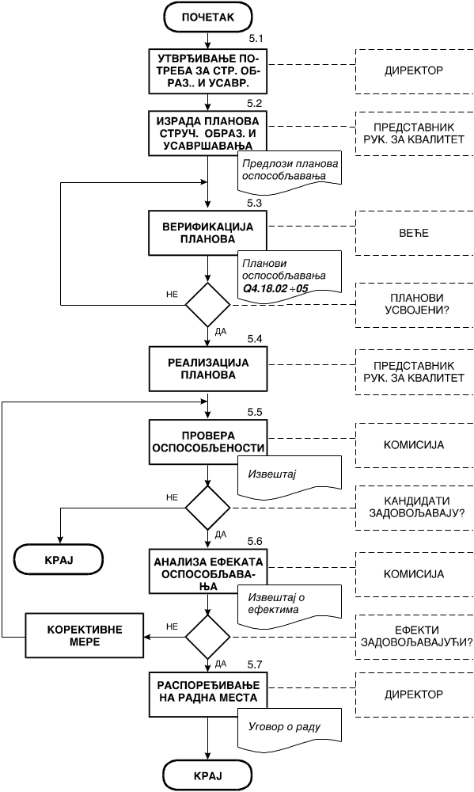
Sl. 1: Dijagram toka aktivnosti za stru~no obrazovawe i usavr{avawe kadrova

Izrada predloga planova stru~nog obrazovawa i usavr{avawa
Predstavnik rukovodstva za kvalitet na Institutu, na osnovu utvr|enih potreba za osposobqavawem, izra|uje predloge:
a) planova obrazovawa prema obrascu Q4.18.02 koji sadr`e:
- oblast(i) osposobqavawa,
- vreme trajawa,
- period,
- mesto,
- mentora/instruktora,
- na~in provere,
- metode osposobqavawa i drugo.
b) planova usavr{avawa, prema obrascu Q4.18.03, koji sadr`e:
- nastavnu/nau~nu oblast usavr{avawa,
- instituciju u kojoj se planira usavr{avawe,
- mesto i zemqu,
- trajawe i period usavr{avawa
v) planova u~e{}a na skupovima, prema obrascu Q4.18.04, koji sadr`e:
- naziv skupa,
- organizatora,
- vreme i mesto odr`avawa,
- u~esnike i u~e{}e sa ili bez rada,
g) planove izrade specijalisti~kih, magistarskih i doktorskih radova, prema obrascu Q4.18.05 koji sadr`e:
- prezime i ime saradnika,
- vrstu rada,
- naslov rada, mentora rada, datum prijave rada i
- rok za izradu rada.

Verifikacija predloga planova
Ve}e Instituta verifikuje predloge planova. Ukoliko je potrebna dopuna Ve}e vra}a predloge planova predstavniku rukovodstva za kvalitet. Verifikovani planovi osposobqavawa su prikazani u prilozima 1 do 4, na obrascima Q4.18.02 ÷ Q4.18.05.

Realizacija planova
Predstavnik rukovodstva za kvalitet na Institutu rukovodi realizacijom planova u saradwi sa rukovodiocima OJ.
O realizaciji planova izve{tava direktora.

Provera osposobqenosti

Pri prijemu kadrova u radni odnos
Osposobqenost kadrova pri prijemu u radni odnos proverava komisija koju imenuje direktor na predlog rukovodioca OJ gde se kadar prima. Provera se vr{i prema postupku prijema kadrova Q2.18.01.

Periodi~na provera osposobqenosti
Periodi~na provera osposobqenosti za nau~ni i istra`iva~ki kadar se sprovodi prema postupku Q2.18.03, u skladu sa Zakonom o nau~noistra`iva~koj delatnosti. Proveru osposobqenosti izvodi komisija koju imenuje ve}e Instituta.
Komisija podnosi pisani izve{taj (referat) o osposobqenosti - izboru u zvawe ve}u Instituta.
Izve{taji (referati) o izboru u nau~na i istra`iva~ka zvawa se pi{u u slobodnoj formi, u skladu sa Uputstvom Ministarstva za nauku i tehnologiju za pisawe izve{taja za izbor u nau~na i istra`iva~ka zvawa (potrebno je prilo`iti uputstvo uz postupak).
Za kadrove koji ne u~estvuju u nau~no-istra`iva~kom radu periodi~na provera osposobqenosti se sprovodi na predlog rukovodioca OJ, koji direktoru predla`e program, na~in provere i sastav komisije za proveru.
Izve{taji (referati) o osposobqenosti kadrova se arhiviraju u li~ne dosije kadrova u arhivi Instituta.
Izve{taji o proveri osposobqenosti kadrova koji ne u~estvuju u nau~no-istra`iva~kom radu, se pi{u prema obrascu Q4.18.01 u postupku Q2.18.01 (Prijem kadrova).

Analiza efekata osposobqavawa
Ve}e Instituta razmatra efekte osposobqavawa i u slu~aju potrebe predla`e korektivne mere (dopunsko osposobqavawe, raspore|ivawe na drugo, odgovaraju}e, radno mesto, otkaz i sl). Izve{taj o efektima se pi{e u slobodnoj formi.

Raspore|ivawe na radna mesta
Direktor sklapa ugovor o radu i re{ewem raspore|uje kadrove na radna mesta, pri prijemu u radni odnos ili na osnovu predlo`ene korektivne mere.

ODGOVORNOST I PREPORUKE
Za kontrolu primene postupka je odgovoran predstavnik rukovodstva za kvalitet Instituta.
Nadle`nosti u~esnika na realizaciji aktivnosti u postupku su prikazane u matrici odgovornosti u tabeli 1.

PREGLED ZAPISA
U ovom postupku, kao rezultat sprovedenih aktivnosti, nastaju slede}i zapisi:
- Plan obrazovawa kadrova (obrazac Q4.18.02)
- Plan usavr{avawa kadrova (obrazac Q4.18.03)
- Plan u~e{}a na skupovima (obrazac Q4.18.04)
- Plan izrade specijalisti~kih, magistarskih i doktorskih radova (obrazac Q4.18.05)
- Izve{taj o efektima osposobqenosti - u slobodnoj formi.
Zapisi se ~uvaju u arhivi Instituta 5 (pet) godina.

Tabela 1
U~esnik  Br. Aktivnost |  | Direktor | Ve}e | Predstavnik rukovodstva za kvalitet | Komisija | [ef katedre | Rukovodilac  OJ
5.1 | Utvr|ivawe potreba za stru~nim obrazovawem i usavr{avawem | O |  |  |  | U | U
5.2 | Izrada predloga planova stru~nog obrazovawa i usavr{avawa |  |  | O |  | U | U
5.3 | Verifikacija predloga planova | I | O | I |  | I | I
5.4 | Realizacija planova | I | I | O |  | U | U
5.5 | Provera osposobqenosti | I | I | U | O | I | I
5.6 | Analiza efekata osposobqavawa | I | O | U |  | I | I
5.7 | Raspore|ivawe na radna mesta | O |  | U |  | I | I
Oznake: O - Odgovoran; U - U~estvuje; I - Informisan

PRILOZI
- Prilog 1: Izgled obrasca Q4.18.02 - Plan osposobqavawa kadrova - 1 strana
- Prilog 2: Izgled obrasca Q4.18.03 - Plan usavr{avawa kadrova - 1 strana
- Prilog 3: Izgled obrasca Q4.18.04 - Plan u~e{}a na skupovima - 1 strana
- Prilog 4: Izgled obrasca Q4.18.05 - Plan izrade specijalisti~kih, magistarskih i doktorskih radova - 1 strana

